UR-230 « Eagle » от URWERK: навстречу новому полёту

Женева – 14 ноября 2023 года.
Большое семейство UR-200 отправляется в полёт к новым высотам: двойная турбина с изменяемой геометрией, двойной амортизатор, гибридная система подзавода. Калибр UR-7.30 позволяет расправить крылья механических возможностей URWERK. Модель UR-230 «Eagle» выделяется также физическим преображением, в том числе корпусом из карбона CTP, оснащённым подвижной крышкой. К этому следует добавить аэродинамическую форму, утончённый силуэт и размеры хищника.
UR-230 « Eagle » – модификация высокосовершенная и крайне привлекательная, выпущенная ограниченной серией в 35 экземпляров.

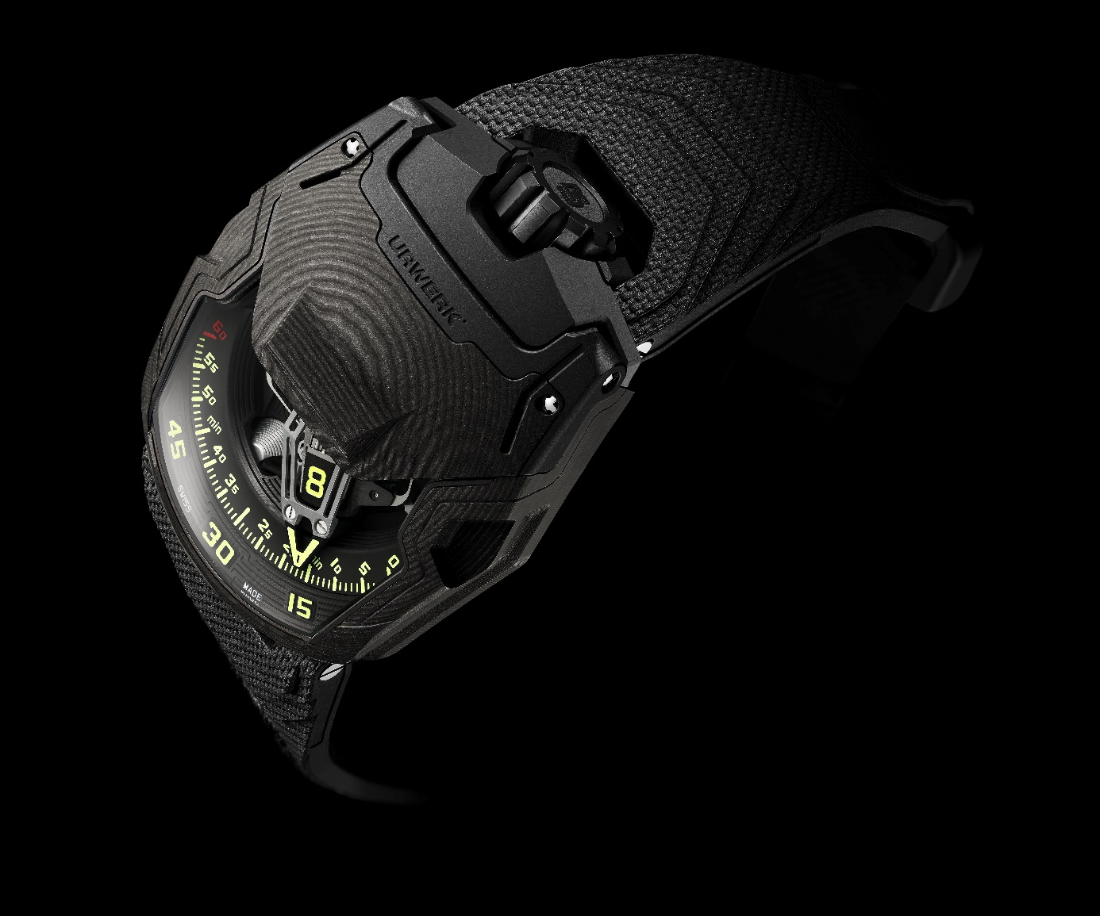

Коллекция 200 расширяется, и вслед за UR-210 и UR-220 появляется новинка – модель UR-230 «Eagle». Она отличается от прочих как внешним оформлением и дизайном, так и механикой. Последнее пополнение в линейке часов URWERK с сателлитным «блуждающим» указателем часа и ретроградной минутной стрелкой выиграло от модификации механизма и изменения образа в стиле high tech: «С момента успеха UR-220 прошло уже десять лет, и мы хотели, чтобы эстафету у неё приняла модель с не менее яркой индивидуальностью, – объясняет Феликс Баумгартнер, часовых дел мастер и сооснователь URWERK. – При создании UR-230 «Eagle» мы сосредоточились на эксплуатационных характеристиках. Турбины, одна из визитных карточек URWERK, были в очередной раз усовершенствованы. Сегодня мы представляем вниманию публики модель, надёжность которой повысилась благодаря новым технологиям.»

От UR-220 новинка UR-230 «Eagle» унаследовала концепцию указания времени. Речь идёт об усовершенствованной версии «блуждающего» сателлитного индикатора часа – одной из важнейших отличительных черт URWERK. На карусели с тремя рукавами четырёхсторонние вращающиеся блоки «держат» указатели часа. Они скользят вдоль 120-градусной шкалы, открывая взгляду блок с текущим часом. Для указания минут эти индикационные блоки помещаются в изготовленную из алюминия ретроградную 3D-стрелку. По истечении 60-минутного пробега эта скелетонизированная стрелка возвращается к отметке 0, где «берёт под крыло» блок с указанием следующего часа. «Мы с гордостью представляем UR-230, новинку нашей знаковой коллекции 200, начало которой положила в 2006-2007 годах модель UR-201 «Hammerhead». С тех пор неизбывное стремление к инновациям побудило нас переосмыслить коллекцию, сохранив её энергетику и мощь. Мы изменили концепцию «грация хищника», переработав её в ином ключе. Ранее мы создали «Мальтийского сокола» и «Сапсана» – часы, напоминающие хищных птиц своей мощной ретроградной системой. Сегодня мы выставляем на суд публики нашего «Орла»: модель UR-230 «Eagle». Эта новинка коллекции UR-230 может похвастаться сложным корпусом с полузакрытой передней крышкой (типа защитного кожуха) из тончайшего ламинированного карбона. Модель UR-230 – лёгкая и прочная, она заслуживает титул царя птиц», – отмечает Мартин Фрай, креативный директор и сооснователь URWERK.

Динамический тормоз
К своеобразному указателю часа модели UR-230 «Eagle» добавляются новые технические возможности. Мировая премьера: компания URWERK разработала систему амортизаторов, предназначенных для защиты нового калибра UR-7.30. Как? С помощью турбин. Задача первого комплекта турбин – ослабить внешнее воздействие, гарантируя тем самым надёжность и долговечность часов. Второй комплект управляет потоком воздуха, подаваемого в систему подзавода. Сила этого «Air brake» («воздушного тормоза»), призванного моделировать мощность подзавода в зависимости от уровня активности владельца, регулируется колёсиком на задней крышке часов.

Второй переключатель, расположенный напротив первого, позволяет полностью отключить ротор. После этого UR-230 «Eagle» переводится в режим ручного подзавода. Уровень регулировки этих двух функций указан с помощью двух симметричных индикаторов, расположенных на крышке из карбона CTP, на отметках 11 и 1 час.

Сердце и корпус
От коллекции UR-200 модель UR-230 «Eagle» сохранила форму корпуса. Он трапециевидный, с заметным удлинением к отметке 6 часов, ступенчатым дизайном вокруг сапфировых окошек, заводной головкой в положении «полдень», утончённой игрой резких и смягчённых углов: UR-230 «Eagle» подтверждает истинную природу URWERK. Корпус часов в очередной раз выполнен из карбона СТР – материала, предлагающего оптимальное соотношение веса/твёрдости/графического эффекта.

Чёрный, лёгкий, твёрдый, этот карбон изготавливается с помощью техники наложения слоёв, скреплённых под воздействием высокой температуры и давления. Полученный блок затем обрабатывается как целое по заложенной схеме, обнажающей слои в соответствии с геометрическим, соразмерным и упорядоченным узором. Задняя часть корпуса состоит из чёрного рифлёного титана с высокопрочным углеродным покрытием DLC, идеально приспособленным для контакта с кожей. Внутри корпуса UR-230 «Eagle», в герметичном и непроницаемом как сейф контейнере, заключён калибр UR-7.30.

Клюв и когти
UR-230 «Eagle» может похвастаться крышкой, которая поднимается на 90 градусов и выставляет на обозрение весь комплекс сателлитного усложнения. Назначение крышки – предохранить сапфировое стекло. «Мы создали систему антиударной защиты для механизма и ещё одну – для сапфирового стекла, – рассказывает Феликс Баумгартнер. – Эта крышка стала источником множества технических трудностей при подгонке и соединении узоров крышки и корпуса. Встроенную в неё тормозную систему также пришлось налаживать и регулировать до полного удовлетворения полученным результатом. Крышка UR-230 закрывается с приятным щелчком». Она выполнена из смеси карбона CTP и титана. Выступ в форме клюва облегчает её захват пальцами, чтобы приподнять. При опускании крышки тормозное устройство замедляет движение, чтобы она аккуратно ложилась на сапфировое стекло. Затем крышка защёлкивается, как когти хватающего добычу в полёте орла – бесшумно и с устрашающей точностью.

URWERK / UR-230 «Eagle»
Ограниченный выпуск из 35 экземпляров.

Механизм
Калибр | Калибр UR-7.30, разработанный компанией URWERK
Подзавод | Автоматический подзавод с опцией ручного режима
Ход | Анкер швейцарского производства
Частота | 28 800 пк/ч - 4 Гц
Пружина баланса | Плоская
Источник энергии | Один барабан
Камни | 50
Запас хода | 48 часов
Материалы | Платина из ARCAP P40, трехмерная минутная стрелка из алюминия с противовесом, центральная пружина из стали. Сателлит часов из алюминия, центральная карусель и винты из титана 5 класса.
Отделка | Мосты запаса хода с черной микродробеструйной обработкой и модуль с черным жемчужным зернением.  Циферблат запаса хода с черной микродробеструйной обработкой.  Карусель и каретка карусели с тонкой пескоструйной обработкой и круговым сатинированием.  Сателлитный кулачок с тонкой пескоструйной обработкой и круговым сатинированием.  Трехмерная стрелка с тонкой пескоструйной обработкой.  Метки окрашены вручную SuperLuminova: часовые и минутные метки с желтым свечением; белое покрытие с синим свечением для указателей запаса хода; зеленое с зеленым свечением, красное с зеленым свечением для метки 60 и окончания запаса хода.  Полированные винты.
Индикаторы | «Блуждающий» указатель часа на сателлитном усложнении (патент URWERK)  Минутный указатель на ретроградной трехмерной стрелке  Индикатор аэродинамической регулировки подзавода (Air Brake)  Индикатор состояния автоподзавода (On-Off)
Корпус
Материал | Титан с черным покрытием DLC и карбон CTP (Carbone Thin Ply) – 318 слоев
Размеры | Ширина 44,81 мм; длина 53,55 мм; толщина 18,38 мм
Стекло | Прозрачный сапфировый хрусталь
Задняя крышка | Титан с черным покрытием DLC и сапфировые стекла
Водонепроницаемость | Давление протестировано на глубине 30 м/3 атмосферы
Браслет | Каучук Vulcarboné© артикул «Kiska», застежка с черным покрытием DLC; с липучкой Velcro©
Цена | CHF 180 000,00 (цена указана в швейцарских франках/без НДС)

Контакт для СМИ:
Г-жа Ясин Сар (Yacine Sar)
+41 22 900 2027
press@urwerk.com
https://www.urwerk.com/press

О КОМПАНИИ URWERK
«Наша цель состоит не в том, чтобы предложить очередную модификацию известного механического усложнения, – объясняет Феликс Баумгартнер, часовых дел мастер и сооснователь компании URWERK. – Наши часы уникальны, потому что каждая модель требует оригинального конструкторского решения. Наше стремление – переосмыслить общепринятые рамки высокого часового искусства и бросить им вызов, чтобы двигаться вперёд.»
В аналогичном ключе мыслит и Мартин Фрай, креативный директор и сооснователь URWERK, автор эксклюзивного дизайна всех моделей: «Я пришел не из замкнутого мирка часовщиков, а из мира, в котором свобода для человека творческого просто не имеет границ. Источник вдохновения для меня – весь этот мир, весь мой культурный багаж».
Несмотря на то, что URWERK – молодая компания, основанная в 1997 году, она берет на себя роль первопроходца независимой часовой индустрии. Выпуская по 150 часовых изделий в год, бренд отстаивает ремесленный подход, при котором традиционное часовое ноу-хау и эстетика авангарда существуют бок о бок в лучшем из миров. URWERK создает сложные, современные и ни с чем не сравнимые часы, отвечающие самым строгим критериям Высокого часового искусства: независимая исследовательская работа и проектирование, передовые материалы и ручная отделка.
Название URWERK уходит корнями в эпоху 6000 лет до нашей эры, в город Ур в Месопотамии. Наблюдая за тенью, отбрасываемой монументами, шумеры – жители Южной Месопотамии – изобрели единицу измерения времени, которой мы продолжаем пользоваться сегодня. Впрочем, совпадение это или знамение времени, слово «Ur» на языке Гете означает «начало», «исток». Вторая часть названия URWERK также взята из немецкого. Слово «werk» подразумевает труд, работу, произведение. Это дань неустанному труду часовых мастеров, которые, поколение за поколением, создавали то, что мы сегодня именуем Высоким часовым искусством.

